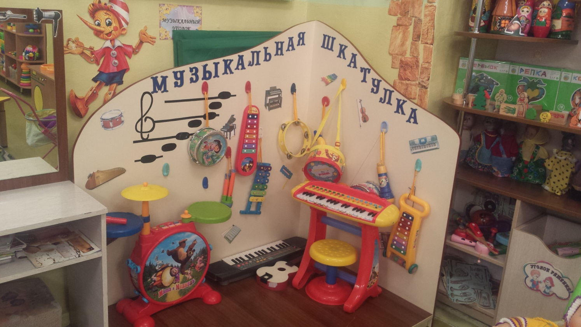

ТРЕБОВАНИЯ К ПРОЕКТИРОВАНИЮ
РАЗВИВАЮЩЕЙ ПРЕДМЕТНО-ПРОСТРАНСТВЕННОЙ СРЕДЫ:

♪ Содержание музыкальной среды следует соотносить с ведущим видом деятельности детей определенной возрастной группы, но при этом важно руководствоваться таким положением: в каждый момент жизни все ведущие виды деятельности детей раннего и дошкольного возраста (предметная, игровая, предпосылки учебной деятельности) присутствуют одновременно, но каждая из них проходит свой путь развития до момента, когда она становится ведущей.

♪ Среда должна быть нацелена на зону ближайшего психического развития (Л.С. Выготский).

♪ Музыкальная предметно-развивающая среда должна содержать как консервативные (уже известные ребенку) компоненты, так и проблемные, подлежащие исследованию.

♪ Музыкальная предметно-развивающая среда должна быть динамична.

♪ Музыкальная предметно-развивающая среда должна быть организована таким образом, чтобы в ней были представлены все виды музыкальной деятельности (восприятие, детское исполнительство, детское музыкальное творчество, музыкально-образовательная деятельность).

♪ Должны быть созданы условия для активного взаимодействия детей с любыми пособиями и инструментами.

♪ Музыкальные мини-центры должны быть удобны для развертывания музыкальной деятельности одним ребенком, двумя детьми или подгруппой.

♪ Оформление музыкальных мини – центров для детей раннего и младшего дошкольного возраста должно быть сюжетным, а для детей старшего - иметь дидактическую направленность.

♪ Предметная среда должна быть сомасштабна глазу, действиям руки, росту ребенка.

♪ Пособия должны быть добротными, эстетически привлекательными, простыми в обращении.

♪ Мини-центры должны быть оформлены в одном стиле, с использованием материалов одной фактуры и цветовой гаммы.

♪ Самое главное требование: компетентность взрослого, его доброжелательность и заинтересованное отношение к детям. От этого зависит, станет ли эта среда развивающей, захочет и сможет ли ребенок освоить ее в своей деятельности. Ребенок и взрослый действуют вместе – им обоим должно быть комфортно в музыкальной предметно-развивающей среде.

Основные причины «невостребованности» музыкального уголка
у старших дошкольников

1. Статичность и однообразие материалов. Воспитатель перестает привлекать внимание детей к материалам, представленным в музыкальном уголке, или вводит дополнительные, удобные для него правила их использования. Например, запрет на перемещение музыкальных инструментов с полки, на которой они хранятся, приводит к угасанию интереса детей к ним, к равнодушию. Редкая сменяемость материалов делает их неинтересными для ребенка, вызывает нежелание использовать в своей деятельности.

2. Несоответствие оборудования и материалов возрастным возможностям и актуальным интересам детей. Хранение образно-символических материалов (картинок и иллюстраций) в уголке в палках с завязками пресекает желание детей их рассматривать. Отсутствие в музыкальном уголке альбомов, детских качественно иллюстрированных книжек для восприятия зрительного ряда также не привлекают внимания детей к объектам этой тематической зоны.

3. Прямой словесный («Положите на место металлофон, вы очень шумите») или негласный запрет на использование материалов и оборудования уголка в свободной самостоятельной деятельности

4. Эстетическая малопривлекательность материалов, их ветхость, однотипность возможного использования не стимулируют интереса детей к их применению в свободной деятельности.

